Кравцова Александра Николаевна, группа 12-1

Лабораторная работа № 1

**Вариант № 5-b**

Моделирование случайных величин

**Цель работы**

Исследовать алгоритмы генерации случайных величин в среде Matlab. Научиться определять значения параметров случайной величины.

**Задание**

Построить график зависимости значения выборочной дисперсии от числа реализаций СВ. Отобразить на графике значение дисперсии. Алгоритм генерации случайной величины:

1. Значение стандартной равномерной СВ: a

2. Значение стандартного отклонения: 𝝈

3. Алгоритм генерации случайной величины по распределению Рэлея:

4. Плотность распределения: 𝑝(𝑥) = $\frac{x}{σ^{2}}\exp\left(-\frac{x^{2}}{2σ^{2}}\right)$

Теоретическое значение дисперсии: $D=\left(2-\frac{π}{2}\right)σ^{2}$



**Приложение 1. Код программы (Желтым выделены отличные от шаблона фрагменты):**

clear;

% число реализаций СВ Рэлея

k = 2000;

% число реализаций равномерной СВ для генерации одной реализации СВ Рэлея

n = 15;

% Параметры распределения

sigma = 2.5;

% Теоретическое значение дисперсии

dis = (2 - (pi/2)) * sigma ^ 2;

% Алгоритм генерации

alf = rand(n, k); % Случайный набор

x = sigma * sqrt(-2 * ln(alf));

t = min(x) : 0.5 : max(x);

% Использование функции из мат.пакета

math_raylpdf = raylpdf(t, sigma);

% Подсчет через реализованную функцию

my_raylpdf = P(t, sigma);

%% Сравнение функции из мат.пакета и реализованной

figure;

hold on;

plot(t, math_raylpdf);

plot(t, my_raylpdf);

title('Сравнение встроенной и реализованной функций');

%% Выборочная дисперсия от числа реализаций

ds = zeros(1, k);

for i = 1 : k

ds(i) = var(x(1 : i));

end

figure;

hold on;

plot(1 : k, ds);

plot(1 : k, dis * ones(1, k), 'g');

title('Выборочная дисперсия от числа реализаций');

%% Описание использованных функций

function result = P(x, sigma)

result = x ./ sigma ^2 .* exp( -(x .^ 2) ./ ( 2 .* sigma .^ 2));

end

function result = ln(x)

result = log10(x)./log10(exp(1));

end

**Графическое отображение результатов:** 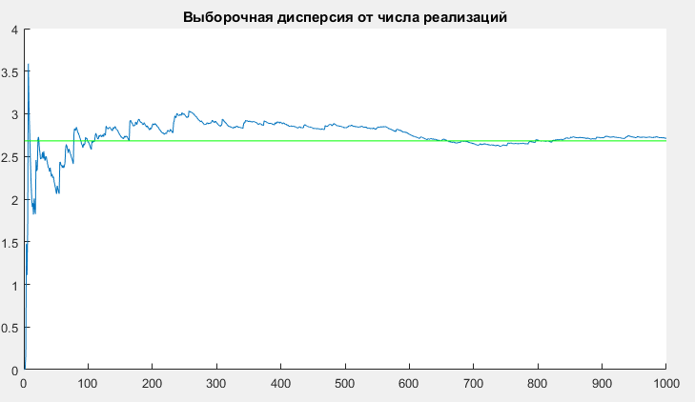

*Рис1.* (при к = 1000)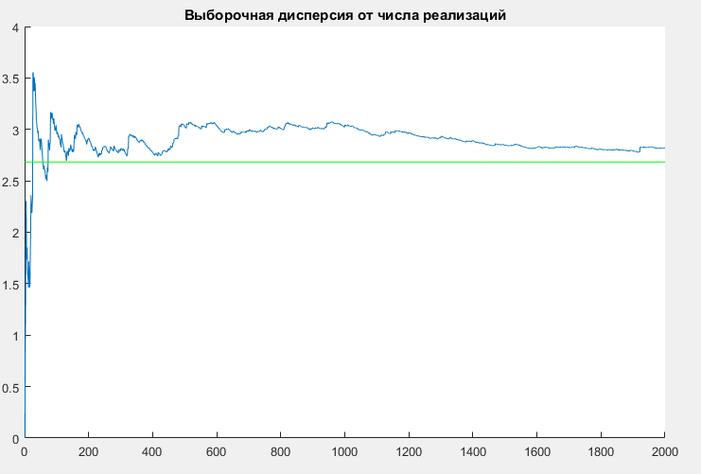

*Рис2.*(при к = 2000)

*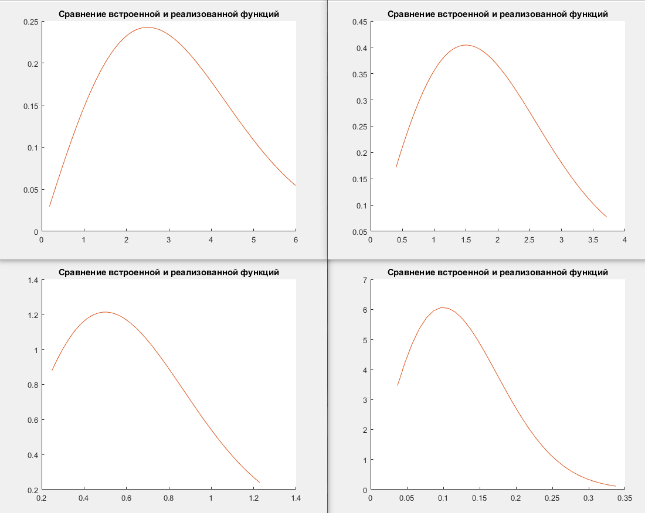Рис.3***( (1): $σ$** = *2.5***, (2): $σ$** = *1.5***, (3):** = *0.5***, (4):** = *0.1* **)**

**Результаты:**

**Анализ графиков зависимости выборочной дисперсии от числа реализации:**

Анализируя два графика, отображенных в *рис.1* и *рис.2*, можно заметить следующее:

* При увеличении числа реализации с к = 1000 до к = 2000 график становится менее приближенным к значению теоретической дисперсии, =>
* При меньших значениях числа реализации СВ график значения выборочной дисперсии точнее стремится к графику значения теоретической выборочной дисперсии

**Анализ графиков плотности:**

Рисунки 3 и 4 иллюстрируют плотность распределения СВ с учетом параметра 𝝈. По данным графикам можно заключить, что:

* Реализованная мною функция и встроенная функция идентичны
* При увеличении значения среднего отклонения 𝝈 ( от 𝝈 = 0.1 до 𝝈 = 2.5), разброс возможных значений увеличивается. (Графики расположены в порядке снижения значения параметра)

**Выводы по работе:**

* Исследованы алгоритмы генерации случайных величин в среде Matlab.
* Определены значения параметров случайной величины.
* Также, установлено, что:
  + Значение выборочной дисперсии в распределении Рэлея зависит от числа реализаций случайной величины *к*, что определяет поведение графика относительно системы координат и относительно графика значения теоретического математического ожидания.
  + В условиях увеличения параметра *к,* сходимость к теоретическому значению становится явнее, в ином случае, остается стремление к теоретическому значению, но явной сходимости не наблюдается.